交通运输职业教育教学指导委员会
6月份工作简报

2016年5月-6月，广西交通运输职业教育教学指导委员会（简称：交通运输行指委）积极组织多次调研和研讨，制订交通运输行指委章程；整合交通运输行业职业教育资源，打造资源共享平台，指导和推动三大网站正式上线；积极发挥职能，引导和鼓励行业企业开展校企深度融合，签订产教融合项目合作框架协议；通过自治区“十二五”教育科学规划专项课题——广西交通运输职业教育集团合作办学的研究与实践的中期检查；参加2016年全国职业院校技能大赛高职组汽车检测与维修大赛和汽车营销大赛获得佳绩，充分展示了广西交通运输职业教育的成果和风采。
一、深入调研和研讨，制订交通运输行指委章程
为贯彻落实全区职业教育工作会议的要求和《广西壮族自治区人民政府关于贯彻<国务院关于加快发展现代职业教育的决定>的实施意见》、《交通运输部办公厅关于公布<交通运输职业教育教学指导委员会(2015一2019年）组成人员>的通知》等文件精神，结合广西交通运输行业特色和会员单位的实际情况，多次组织相关单位和部门，深入开展调研和研讨，并广泛征集教师、行业专家、企业专家等意见，制订了《广西交通运输职业教育教学指导委员会章程》（讨论稿）。
二、广西交通运输职业教育教学指导委员会挂牌
5月24日下午，广西交通运输职业教育教学指导委员会牌匾在交职院四塘校区物流楼204正式挂牌。交通运输行指委将在自治区教育厅和自治区交通运输厅的指导下，充分发挥研究、咨询、指导和服务的主要职能，整合交通运输行业职业教育资源，引导和鼓励行业企业开展校企深度合作，帮助和指导职业院校开展教育教学改革，推动交通运输职业教育产教融合，全面提升广西交通运输类技术技能型人才培养质量，服务国家“一路一带”战略布局和广西综合交通、智慧交通、绿色交通、平安交通的“四个交通”建设。
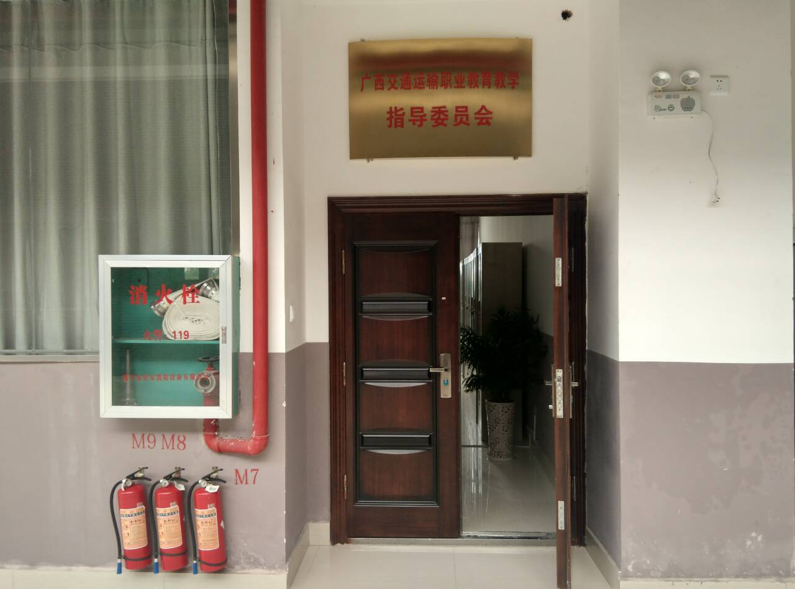
广西交通运输职业教育教学指导委员会秘书处办公室
三、广西交通运输职业教育教学指导委员会网站上线
5月26日，交通运输行指委官方网站正式上线运行，该网站是交通运输行指委对外宣传的窗口和信息发布的官方渠道，由秘书处单位广西交通职业技术学院负责日常管理和维护。网站作为广西交通运输职业教育教学指导委员会工作的主要平台，旨在整合行业职业教育资源，促进院校与行业内相关部门、行业组织、行业企业以及有关事业单位的交流与合作，为交通运输行指委充分发挥研究、咨询、指导和服务等主要职能提供有力支撑。此外，在交通运输行指委指导下，广西交通运输职业教育集团网站和广西职业院校对口支援网站也于5月底正式上线。三大网站的上线和运行将在进一步整合和共享行业职业教育资源、促进校企深度融合、深化教育教学改革、提升广西交通运输类专业高技能人才培养质量等方面发挥重要作用。
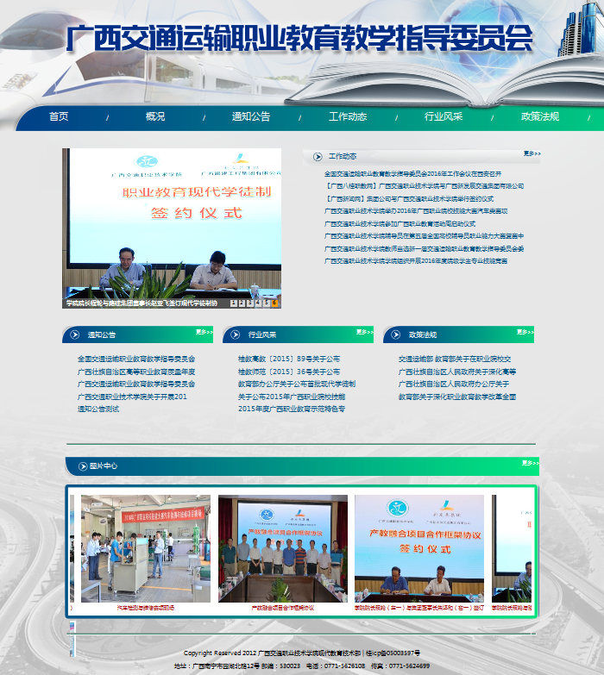
广西交通运输职业教育教学指导委员会网站
四、签订合作框架协议，完善校企合作机制顶层设计
5月5日下午，广西交通职业技术学院与广西交通运输行业龙头企业——广西新发展交通集团有限公司在四塘校区管理楼会议室举行产教融合项目合作框架协议签约仪式。双方此次签订的产教融合项目合作框架协议，主要针对深化产教融合、完善校企合作机制、创新技术人才培养、推进校企协同育人等，进一步完善了交通运输行业校企合作机制的顶层设计。通过搭建互利共赢的合作平台，双方在现代学徒制人才联合培养、开发交通运输专业课程、校企共建“双师型”师资队伍、校企共建生产性实训基地、开展行业培训及社会服务等方面将开展更加深入的合作。
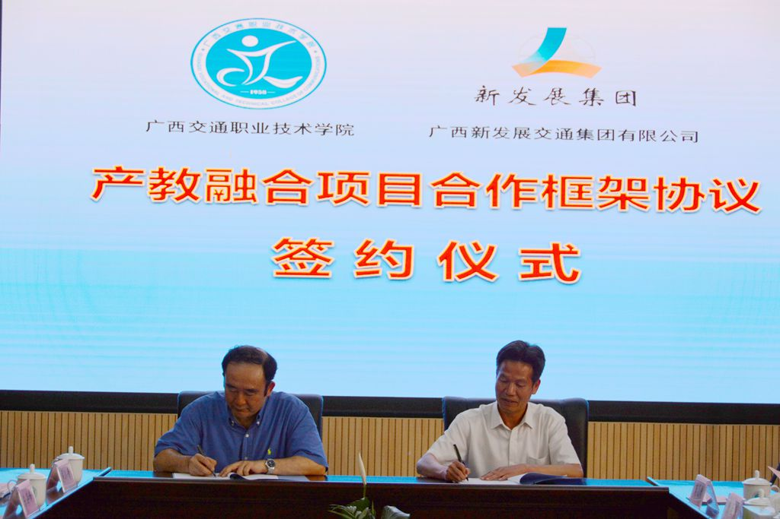
广西交通职业技术学院与广西新发展集团签订产教融合项目合作框架协议
五、顺利通过广西教育科学规划专项课题中期检查
5月30日下午，自治区教育厅教育科学研究所专家组对广西交通职业技术学院牵头负责的广西“十二五”教育科学规划专项课题——广西交通运输职业教育集团合作办学的研究与实践进行了中期检查。课题组展示了两年来的课题研究所取得的阶段性成果，包括：在广西交通运输职业教育集团的成立，广西交通运输职业教育教学指导委员会的成立，产教融合校企深度合作、产学研利益共同体、协同育人利益共同体等的建设，职教集团国际（区域）化等。研究成果得到了专家组认可，课题顺利通过中期验收，同时，专家组也提出了改进意见，为今后进一步开展相关研究工作指明了方向。
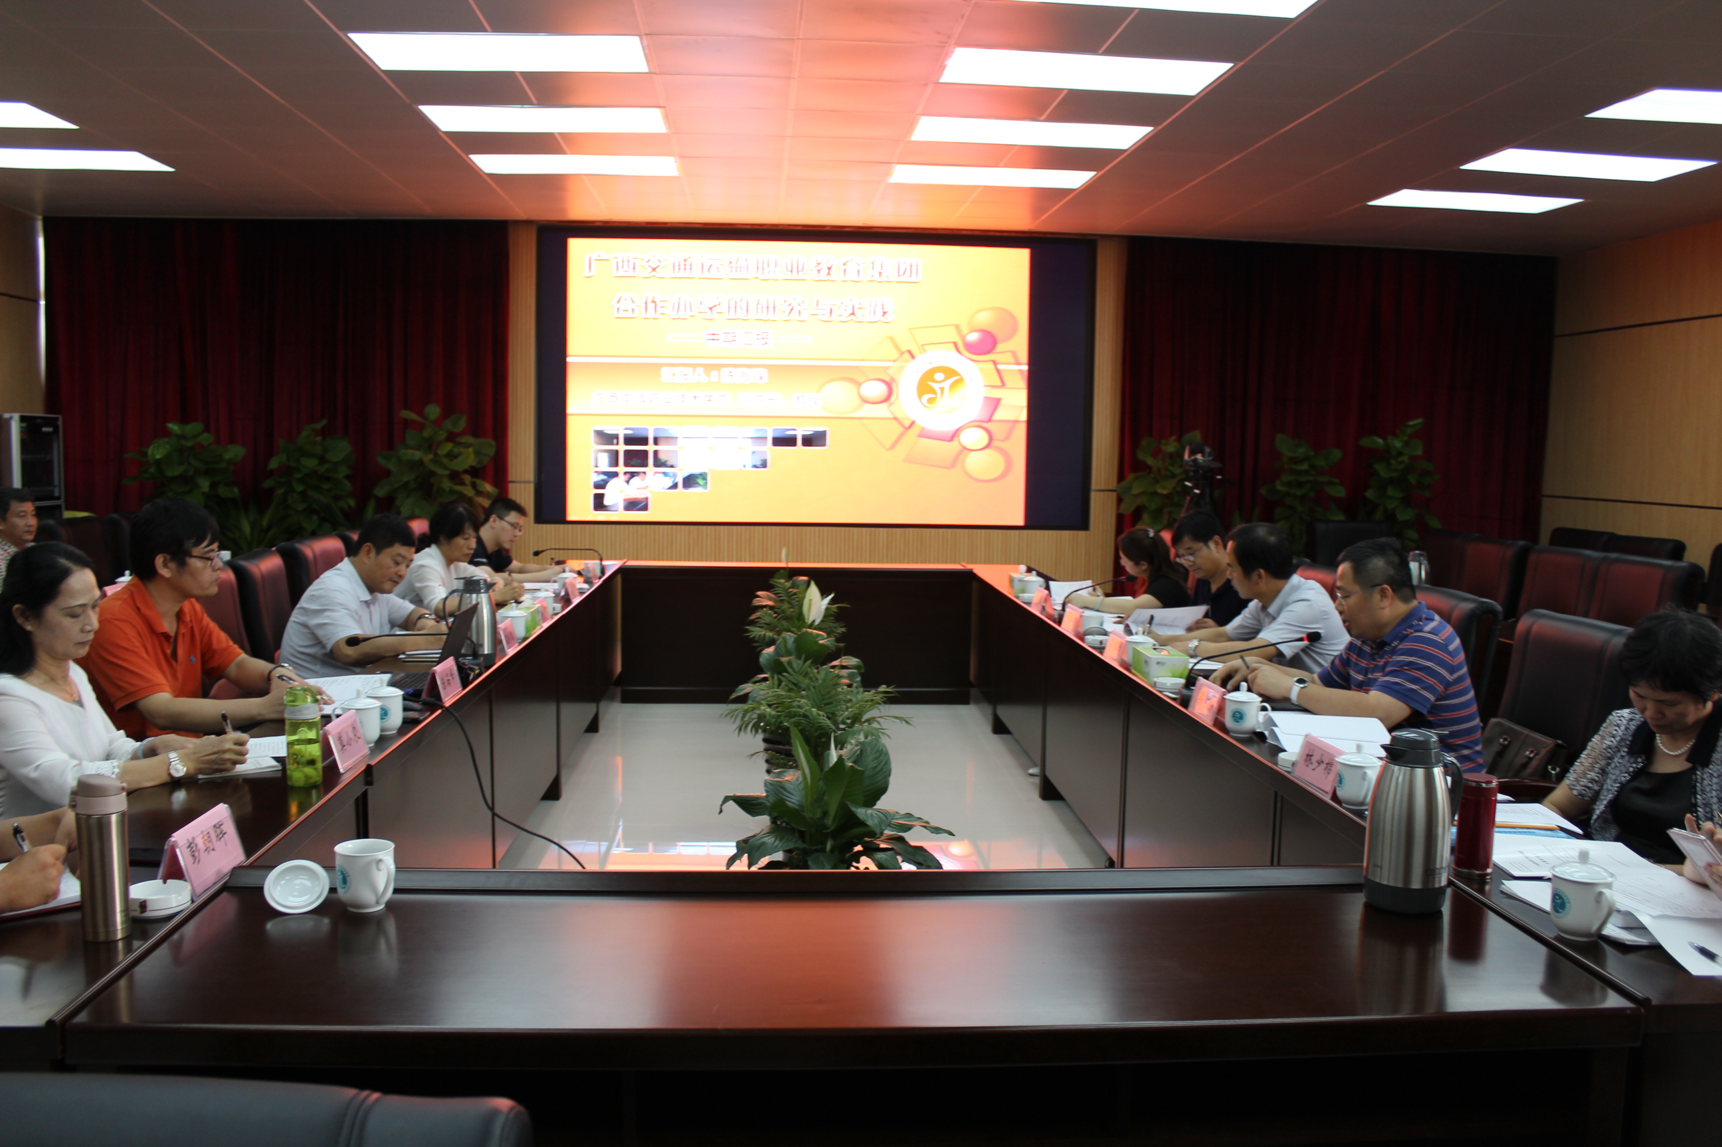
广西教育科学规划“十二五”专项课题中期检查
六、全国职业院校技能大赛再展风采
6月2日，2016年全国职业院校技能大赛高职组汽车检测与维修大赛和汽车营销大赛在吉林省长春市落下帷幕。广西交通职业技术学院汽车工程系五位选手凭借扎实的专业技术在众多决赛参赛选手中脱颖而出，再展广西学子风采。吕泳潮、周学进、黄启亨获得高职组《汽车检测与维修》团体赛全国三等奖，覃琬茜、韦灵获得高职组《汽车营销》团体赛全国三等奖，充分展现了广西交通运输行业的风采。

广西交通运输职业教育教学指导委员会
2016年6月12日

